ГУАП КАФЕДРА № 44

ОТЧЕТ

ЗАЩИЩЕН С ОЦЕНКОЙ ПРЕПОДАВАТЕЛЬ

|  |  |  |  |  |
| --- | --- | --- | --- | --- |
| доц., канд. техн. наук, доц. |  |  |  | О.О. Жаринов |
| должность, уч. степень, звание |  | подпись, дата |  | инициалы, фамилия |

|  |
| --- |
| ОТЧЕТ О ЛАБОРАТОРНОЙ РАБОТЕ №1 |
| РАЗРАБОТКА КОМБИНАЦИОННОГО УСТРОЙСТВА НА ОСНОВЕ ПЛИС С ИСПОЛЬЗОВАНИЕМ ЯЗЫКОВ ОПИСАНИЯ АППАРАТУРЫ |
| по курсу: СХЕМОТЕХНИКА |

РАБОТУ ВЫПОЛНИЛ

|  |  |  |  |
| --- | --- | --- | --- |
| СТУДЕНТ гр. № | 4142 |  | Г.М.Арушанян |
|  |  | подпись, дата | инициалы, фамилия |

Санкт-Петербург 2024

# Вариант №21

1. **Цель работы:** разработать проект комбинационного устройства на основе программируемой логической интегральной схемы в среде программирования Quartus с использованием языков описания аппаратуры: приобрести навыки формирования проекта комбинационного устройства по заданной таблице истинности.

# Заданная таблица истинности

Таблица 1

|  |  |  |  |  |
| --- | --- | --- | --- | --- |
| **x2** | **x1** | **x0** | **y1** | **y0** |
| 0 | 0 | 0 | 1 | 0 |
| 0 | 0 | 1 | 1 | 0 |
| 0 | 1 | 0 | 1 | 1 |
| 0 | 1 | 1 | 1 | 0 |
| 1 | 0 | 0 | 0 | 1 |
| 1 | 0 | 1 | 0 | 1 |
| 1 | 1 | 0 | 1 | 0 |
| 1 | 1 | 1 | 0 | 1 |

# Логические выражения

𝑦1 = ~x2 | x2 & x1 & ~x0;

𝑦0 = x2 & ~x1 | x2 & x1 & x0 | ~x2 & x1 & ~x0 =

= x2 & ~x1 | x1 & (~x2 & ~x0 | x2 & x0) =

= x2 & ~x1 | x1 & ~(x2 ^ x0) ;

# Схема устройства в формате Verilog в среде Quartus

# module lab1(input x0, x1, x2, output y0, y1);

# assign y0 = ~x2 | x2 & x1 & ~x0;

# assign y1 = x2 & ~x1 | x1 & ~(x2 ^ x0);

# endmodule

# Временная диаграмма работы схемы в среде Quartus

На рисунке 2 представлена временная диаграмма сигналов.



Рисунок 2 – Временная диаграмма

# Схема подключения ПЛИС

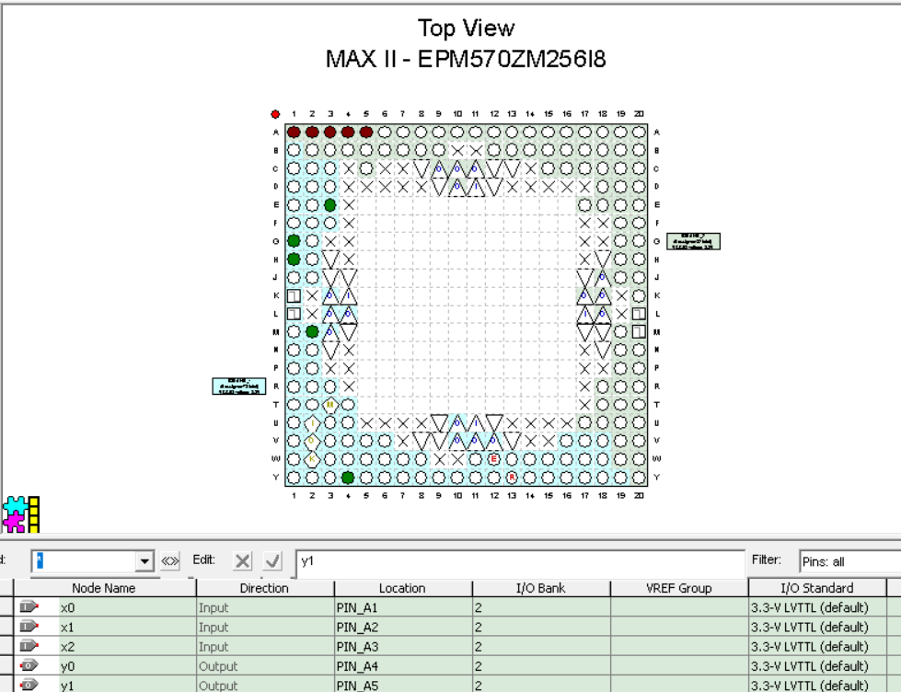

Рисунок 3 – Схема ПЛИС

1. **Перечисление ошибок.**

Изначально составил неправильное логическое выражение для y0 (x2 & ~x1 | x1 & ~(^(x2 | x0)), из-за чего получилась неверная временная диаграмма.

1. **Вывод**

Был разработан проект комбинационного устройства на основе

программируемой логической интегральной схемы в среде программирования

Quartus с использованием языков описания аппаратуры: приобретены навыки

формирования проекта комбинационного устройства по заданной таблице

истинности.

**9. Список используемых источников**

1. Проектирование цифровых устройств на ПЛИС: учеб. пособие / И.В. Ушенина. - СПб: Лань, 2022.

2. Цифровая схемотехника и архитектура компьютера / Д.М. Харрис, С.Л. Харрис, 2018.

3. Учебно-методические материалы к выполнению лабораторной работы №1 по дисциплине “Схемотехника” (2-й семестр изучение дисциплины) / Жаринов О.О - ГУАП, 2024. – 2 с. / [Электронный ресурс]. - <https://pro.guap.ru/inside/student/tasks/0fdb98383428d337ebd147c885592f56/download>